ใบรายงานผลการอบรม “ครูต้นแบบรักษ์วัฒนธรรมไทย สืบสานการเล่นพื้นบ้านของเด็กไทย”
จังหวัดอุบลราชธานี ประจำปี ๒๕๖๑
**********************

วันที่ ๑๖ เดือน กรกฎาคม พ.ศ. ๒๕๖๑
เรื่อง “ครูต้นแบบรักษ์วัฒนธรรมไทย สืบสานการเล่นพื้นบ้านของเด็กไทย”จังหวัดอุบลราชธานี ประจำปี
๒๕๖๑

เรียน ผู้อำนวยการโรงเรียนบ้านคอแลน
ตามที่ข้าพเจ้านายทองคำ ตรีรัตน์ ครูชำนาญการพิเศษโรงเรียนบ้านคอแลน ได้รับมอบหมายให้เข้าร่วมอบรม เรื่อง “ครูต้นแบบรักษ์วัฒนธรรมไทย สืบสานการเล่นพื้นบ้านของเด็กไทย”จังหวัดอุบลราชธานี ประจำปี
๒๕๖๑ ณ ห้องบอลรูม โรงแรมลายทอง ตำบลในเมือง อำเภอเมือง จังหวัดอุบลราชธานี ข้าพเจ้าขอเสนอรายงานผลการอบรมดังรายละเอียดต่อไปนี้
๑. หัวข้อเรื่อง “ครูต้นแบบรักษ์วัฒนธรรมไทย สืบสานการเล่นพื้นบ้านของเด็กไทย”จังหวัดอุบลราชธานี ประจำปี
๒๕๖๑
๒. วัน เดือน ปี ระหว่างวันที่ ๑๐ เดือน กรกฎาคม พ.ศ. ๒๕๖๑ ระยะเวลาจัด ๑ วัน
๓. สถานที่ ณ ห้องบอลรูม โรงแรมลายทอง ตำบลในเมือง อำเภอเมือง จังหวัดอุบลราชธานี
๔. หน่วยงานผู้จัด ศูนย์วัฒนธรรมจังหวัดอุบลราชธานี
๕. ประธานในการประชุม นายสฤษดิ์ วิฑูรย์ ผู้ว่าราชการจังหวัดอุบลราชธานี
๖. ผู้เข้าร่วมในการประชุม ตัวแทนครูในจังหวัดอุบลราชธานี
๗. การดำเนินงาน มีดังนี้
เวลา ๐๘.๐๐ น. ลงทะเบียน
เวลา ๐๙.๐๐ น. นายอุทัย พลพวก วัฒนธรรมจังหวัดอุบลราชธานี กล่าวรายงานต่อท่านประธานในพิธี
นายสฤษดิ์ วิฑูรย์ ผู้ว่าราชการจังหวัดอุบลราชธานี หลังจากนั้นประธานในพิธี
นายสฤษดิ์ วิฑูรย์ ผู้ว่าราชการจังหวัดอุบลราชธานี พบปะผู้เข้าร่วมอบรม หลังจากนั้น
เป็นการแสดงชุด การละเล่นพื้นเมือง
เวลา ๐๙.๔๕ น. รับประธานอาหารว่าง
เวลา ๑๐.๑๐ น. เสวนา “ความสำคัญของการเล่นพื้นบ้านของเด็กไทย” โดยอาจารย์เรืองศักดิ์ ปิ่นประทีป
ผู้ทรงคุณวุฒิ มูลนิธิหนังสือเพื่อเด็ก ดร.สมชาย ฐานเจริญ ผู้ทรงคุณวุฒิภูมัญญาไทย
นายชรินทร์ ถีระทัน ศึกษานิเทศน์ชำนาญพิเศษ นายธนู ประชุมรักษ์ ผู้อำนวยการกลุ่ม
ส่งเสริมศาสนา ศิลปะ และวัฒนธรรม (วิทยากรดำเนินรายการ)
เวลา ๑๒.๐๐ น. รับประทานอาหารกลางวัน
เวลา ๑๓.๐๐ น. การบรรยายเรื่อง “การจัดการเล่นปนเรียนในโรงเรียนของฉัน”
โดยอาจารย์เรืองศักดิ์ ปิ่นประทีป
เวลา ๑๔.๓๐ น. รับประทานอาหารว่าง และเครื่องดื่ม
เวลา ๑๔.๔๕ น. แบ่งกลุ่มบรรยายและทดลองทำของละเล่นพื้นบ้านของเด็กไทย โดย วิทยากรที่ผ่านการ
อบรมจากกรมส่งเสริมวัฒนธรรม กระทรวงวัฒนธรรม
เวลา ๑๖.๓๐ น. มอบวุฒิบัตรผู้เข้ารับการอบรม โดยนายอุทัย พลพวก วัฒนธรรมจังหวัดอุบลราชธานี
ลงชื่อ ………………………….ผู้รายงาน
(นายทองคำ ตรีรัตน์)
ตำแหน่ง ครูชำนาญการพิเศษ

ความคิดเห็นของผู้บริหาร
…………………………………………………………………………………………………………………………………………………………………………………………………………………………………………………………………………………………………………………………………………………………………………………………………………………………………………………………………………………………………………………..……………………………………………………………………………………………

ลงชื่อ …………………………..…………
( นายทรงศักดิ์ พรหมธิดา )
ตำแหน่ง ผู้อำนวยการโรงเรียนบ้านคอแลน

ภาพกิจกรรม | เรื่อง การพัฒนาตนเอง เรื่อง “ครูต้นแบบรักษ์วัฒนธรรมไทย สืบสานการเล่นพื้นบ้านของเด็กไทย”จังหวัดอุบลราชธานี ประจำปี ๒๕๖๑
 | วันที่ ๑๐ กรกฎาคม พ.ศ. ๒๕๖๑
 | ที่ ณ ห้องบอลรูม โรงแรมลายทอง ตำบลในเมือง อำเภอเมือง จังหวัดอุบลราชธานี
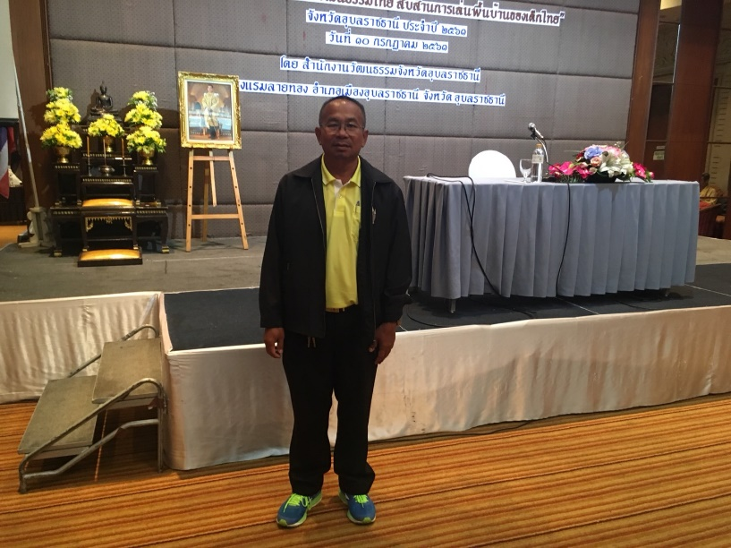
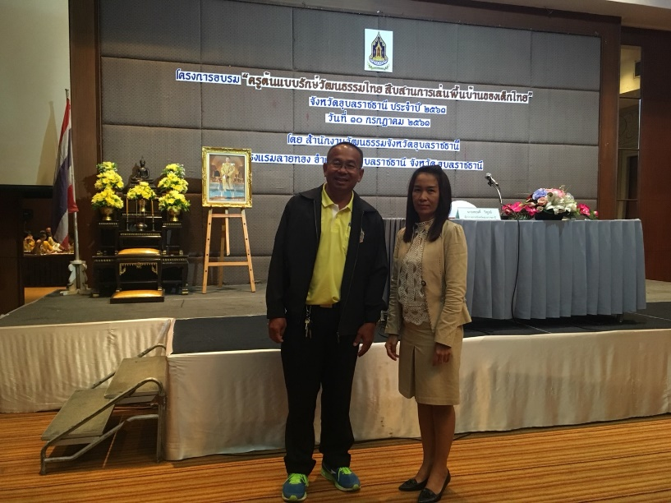

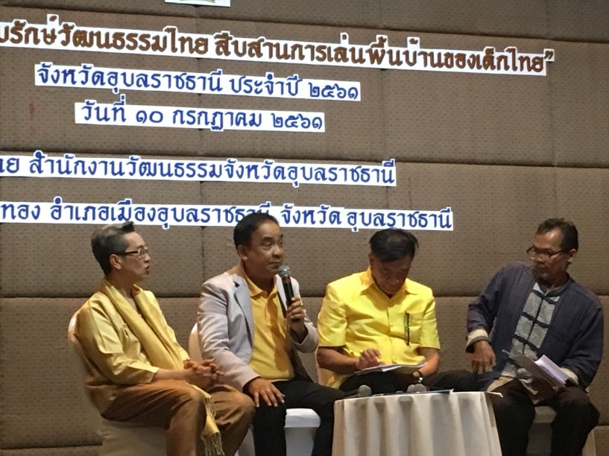
ถ่ายภาพร่วมกับเพื่อนครูที่เข้าร่วมอบรม
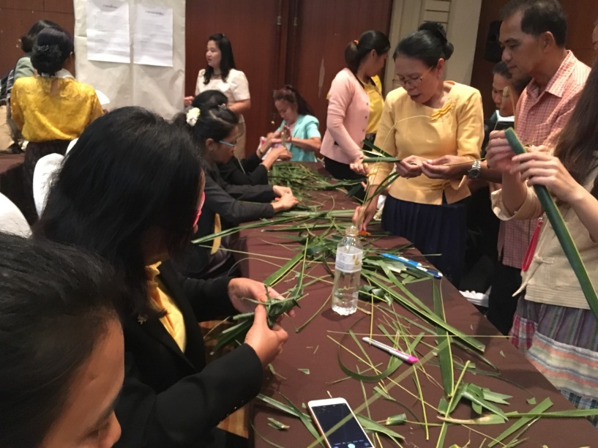

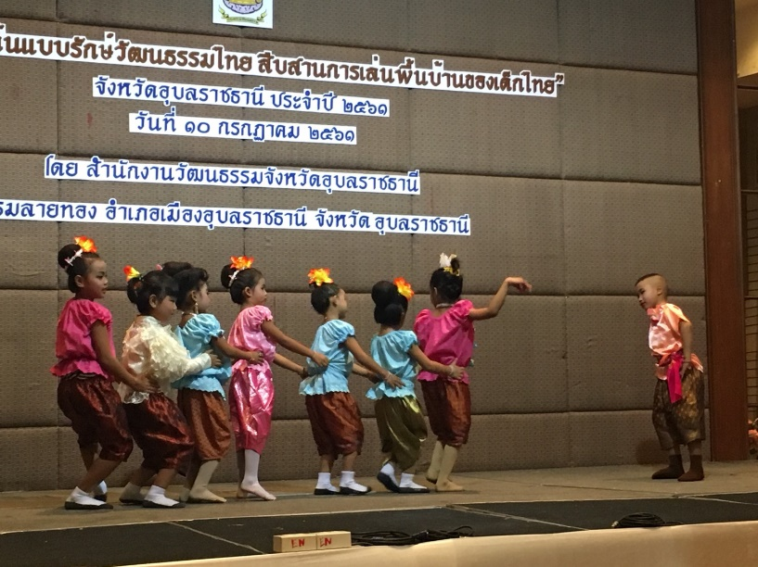
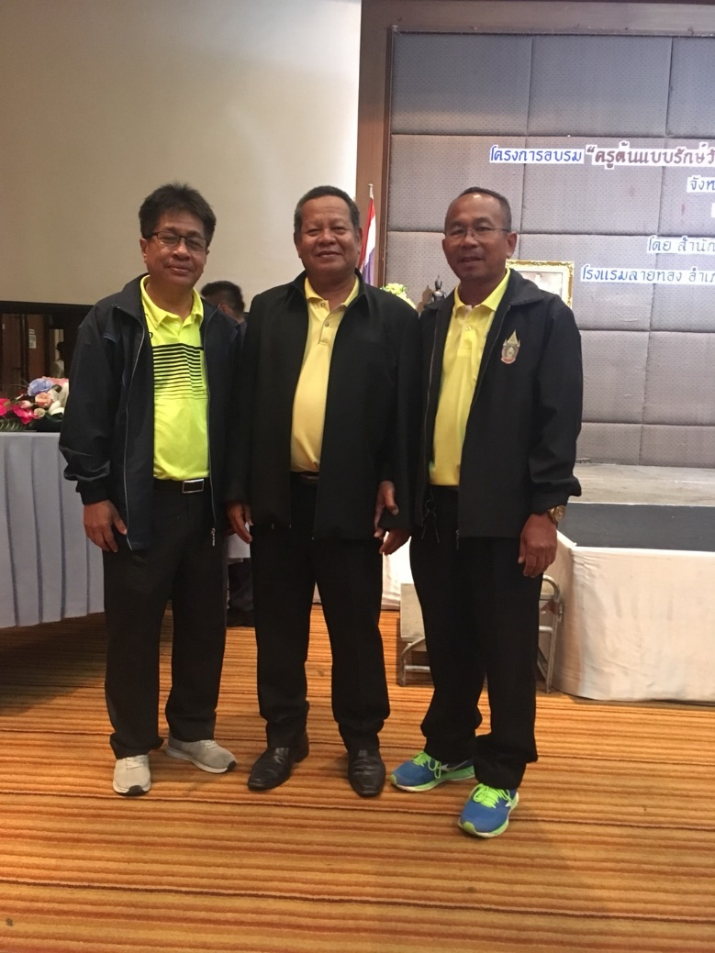
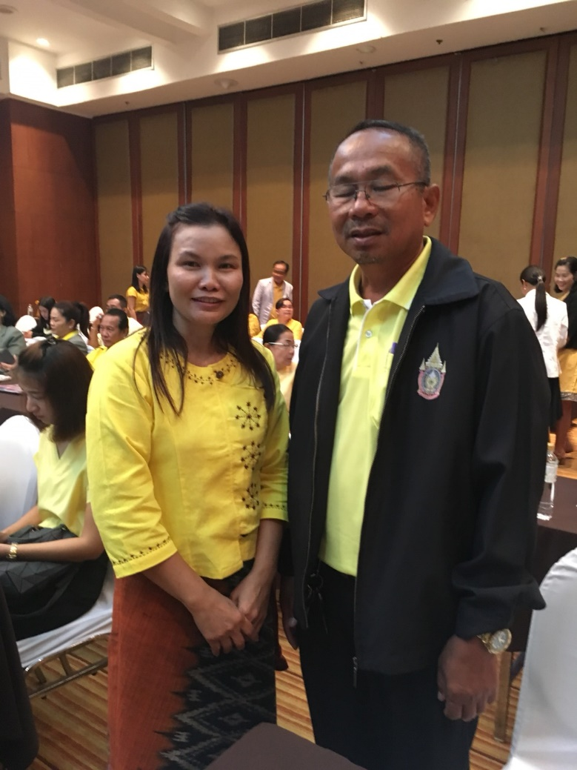

คณะวิทยากรที่ร่วมเสวนา กิจกรรมพับปลาตะเพียน

ภาพกิจกรรม | เรื่อง การพัฒนาตนเอง เรื่อง “ครูต้นแบบรักษ์วัฒนธรรมไทย สืบสานการเล่นพื้นบ้านของเด็กไทย”จังหวัดอุบลราชธานี ประจำปี ๒๕๖๑
 | วันที่ ๑๐ กรกฎาคม พ.ศ. ๒๕๖๑
 | ที่ ณ ห้องบอลรูม โรงแรมลายทอง ตำบลในเมือง อำเภอเมือง จังหวัดอุบลราชธานี

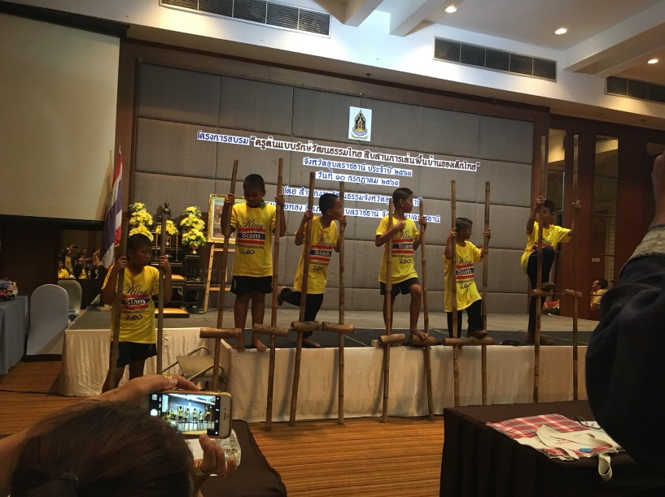

การละเล่นของเด็กไทย

รายงานผลการประชุมผู้บริหาร คณะครูและบุคลากรทางการศึกษา

อำเภอบุณฑริก

เพื่อรับนโยบายแนวทางการดำเนินงานการจัดการศึกษา จาก ผอ.สพป.อบ.๕
ณ ห้องประชุมโรงเรียนอนุบาลบุณฑริก โรงเรียนอนุบาลบุณฑริก อำเภอบุณฑริก

๑๑ พฤษภาคม ๒๕๖๑
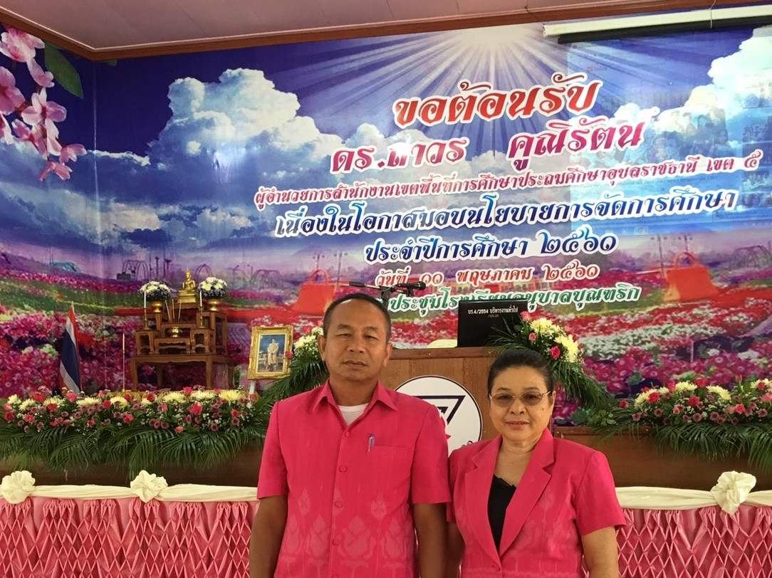

โดย

นายทองคำ ตรีรัตน์

ครูชำนาญการพิเศษ

โรงเรียนบ้านคอแลน

สำนักงานเขตพื้นที่การศึกษาประถมศึกษาจังหวัดอุบลราชธานี เขต ๕

สำนักงานคณะกรรมการการศึกษาขั้นพื้นฐาน

ใบรายงานผลการประชุมผู้บริหาร คณะครู ฯ อำเภอบุณฑริก เพื่อรับนโยบายแนวทางการดำเนินงานการจัดการศึกษา จาก ผอ.สพป.อบ.๕
**********************

วันที่ ๑๔ เดือน พฤษภาคม พ.ศ. ๒๕๖๑

เรื่อง รายงานผลการประชุมผู้บริหาร คณะครูและบุคลากรทางการศึกษา อำเภอบุณฑริก เพื่อรับนโยบายแนวทางการดำเนินงานการจัดการศึกษา จาก ผอ.สพป.อบ.๕ ภาคเรียนที่ ๑ ประจำปีการศึกษา ๒๕๖๑

เรียน ผู้อำนวยการโรงเรียนบ้านคอแลน

ตามที่ข้าพเจ้านายทองคำ ตรีรัตน์และคณะครูและบุคลากรทางการศึกษาโรงเรียนบ้านคอแลนได้รับมอบหมายให้เข้าร่วมประชุมผู้บริหาร คณะครู ฯ อำเภอบุณฑริก เพื่อรับนโยบายแนวทางการดำเนินงานการจัดการศึกษา จาก ดร.ถาวร คูนิรัตน์ ผอ.สพป.อบ.๕ ข้าพเจ้าขอเสนอรายงานผลการประชุมผู้บริหาร คณะครู ฯ อำเภอบุณฑริก เพื่อรับนโยบายแนวทางการดำเนินงานการจัดการศึกษา จาก ผอ.สพป.อบ.๕ ภาคเรียนที่ ๑ ประจำปีการศึกษา ๒๕๖๑

ดังรายละเอียดต่อไปนี้

๑. หัวข้อเรื่อง “การประชุมผู้บริหาร คณะครูและบุคลากรทางการศึกษา อำเภอบุณฑริก เพื่อรับนโยบายแนวทางการดำเนินงานการจัดการศึกษา จาก ผอ.สพป.อบ.๕ ภาคเรียนที่ ๑ ประจำปีการศึกษา ๒๕๖๑”
๒. วัน เดือน ปี ระหว่างวันที่ ๑๑ เดือน พฤษภาคม พ.ศ. ๒๕๖๑ ระยะเวลาจัด ๑ วัน
๓. สถานที่ โรงเรียนอนุบาลบุณฑริก ตำบลโพนงาม อำเภอบุณฑริก จังหวัดอุบลราชธานี
๔. หน่วยงานผู้จัด สมาคมผู้ประกอบวิชาชีพบริหารทางการศึกษาอำเภอบุณฑริก
๕. ประธานในการประชุม ดร.ถาวร คูณิรัตน์ ผู้อำนวยการสำนักงานเขตพื้นที่การศึกษาอุบลราชธานี เขต ๕
๖. ผู้เข้าร่วมในการประชุม ผู้บริหาร ครูและบุคลากรทางการศึกษาในเขตอำเภอบุณฑริก
๗. การดำเนินงาน มีดังนี้
เวลา ๐๘.๐๐ น. ลงทะเบียน ณ ห้องประชุมโรงเรียนอนุบาลบุณฑริก
เวลา ๐๙.๐๐ น. นายพงษ์วิทย์ ถูระวรรณ์ นายกสมาคมผู้ประกอบอาชีพผู้บริหารอำเภอบุณฑริก กล่าวรายงานต่อท่านประธานในพิธี ดร.ถาวร คูณิรัตน์ ผู้อำนวยการสำนักงานเขตพื้นที่การศึกษาอุบลราชธานี เขต ๕ หลังจากนั้นประธานในพิธี ดร.ถาวร คูณิรัตน์ พบปะเพื่อนครู และมอบหมายนโยบายพร้อมหลักการบริหาร
จุดเน้น ๕ จุดของสพป.อบ. ๕
- การอ่านออกเขียนได้ของนักเรียนชั้นป. ๑
- ยกระดับผลสัมฤทธิ์ทางการเรียน
- โอกาสทางการศึกษา
- ICT
- การจัดการเรียนการสอน
๒. การมาปฏิบัติราขการ
ถ้าเป็นการลากิจให้ลาล่วงหน้า ควรอยู่ในโรงเรียนตั้งแต่เวลา ๐๘.๓๐ น. – ๑๖.๓๐ น.เป็นอย่างน้อย
๓. การแต่งกาย
วันจันทร์ ชุดตรวจการสีกากี
วันอังคาร ชุดสุภาพ
วันพุธ ชุดกีฬา
วันพฤหัสบดี ชุดลูกเสือ
วันศุกร์ ผ้าไทย(ถ้าเป็นไปได้ควรเป็นสีเดียวกัน)
๔. ความสะอาด/เป็นระเบียบ
เน้นอาคารสถานที่ที่สะอาด รวมทั้งห้องเรียน ห้องน้ำ โรงอาหาร รวมทั้งภาชนะตักอาหาร ทุกอย่างต้องสะอาด
๕. การป้องกันการร้องเรียน/การผิดวินัย
นโยบายส่วนกลาง
๑.จัดการเรียนการสอนที่เน้นการลงมือทำ การเรียนทางไกลผ่านดาวเทียม
๒. ทักษะภาษาอังกฤษ
๓. STEM
๔. ยกระดับผลสัมฤทธิ์
๕. ขยะและสิ่งแวดล้อม(ปลูกต้นไม้คนละต้นต่อปี)
๖.เศรษฐกิจพอเพียง
๗. PLC
๘. พัฒนาครูทั้งระบบ อบรมเพื่อแก้ปัญหา ๒ หลักสูตร/คน ที่เกี่ยวข้องกับหน้าที่
ข้อคิดจากผู้อำนวยการสำนักงานเขตพื้นที่การศึกษาประถมศึกษา อุบลราชธานี เขต ๕
-เครื่องบินสำนักงานเขตพื้นที่การศึกษาประถมศึกษา อุบลราชธานี เขต ๕ มีผู้อำนวยการเป็นกัปตัน
ครู นักเรียน และคนอื่นๆคือองค์ประกอบที่จะพาเครื่องบินสู่จุดหมายปลายทาง
เวลา ๑๑.๑๕ น. นาย เพิ่มพูล สุทโทธรรมรัตน์ รองผู้อำนวยการสำนักงานเขตพื้นที่การศึกษาประถมศึกษาอุบลราชธานี เขต ๕ มอบนโยบายคือ
ขับเคลื่อนนโยบายสู่การปฏิบัติ โดยมีเป้าประสงค์ และจุดเน้นคือ
๑.ประชากรในวัยเรียนทุกคนได้เข้าเรียน
-โดยนักเรียนออกกลางคันไม่เกินร้อยละ ๒
๒. ผลสัมฤทธิ์ทางการเรียนสูงขึ้น โดย
๑) กระบวนการบริหาร ผู้บริหารเป็นปัจจัยสำคัญในการบริหารโรงเรียน
๒) ผู้บริหารต้องรู้หลักสูตร เพราะเป็นเป้าหมายในการบริหารการศึกษา
๓) งานสนับสนุน ผู้บริหารเปรียบเสมือนช่าง ต้องอ่านแบบแปลน (หลักสูตร) ออกทั้งด้านกว้างและลึก
ด้านการบริหารงบประมาณ
การเงินต้องโปร่งใส โดยเฉพาะอาหารกลางวัน
จุดจบของผู้บริหารคือ ๒ ต
- สตังค์ ผู้บริหารห้ามถือเงิน
- สตรี
ด้านบริหารวิชาการ
- แผนปฏิบัติราชการประจำปีตลอด ๒๐๐ วัน มีกิจกรรมอะไรบ้าง อาจปรับเปลี่ยนยืดหยุ่นได้
- การจัดการเรียนการสอน ควรมีการเตรียมการสอน มีแผนการสอน เตรียมสื่ออุปกรณ์ล่วงหน้าหลุงการสอนมีการสรุป วัดและประเมินผล และบันทึกหลังสอน
- ผู้บริหารต้องมีการนิเทศการเรียนการสอน
ต่อมานายประวิทย์ จิตเสนาะ ผู้อำนวยการกลุ่มนิเทศ มอบนโยบายเกี่ยวกับ การเพิ่มผลสัมฤทธิ์ NT, ๐ net เพื่อให้คณะครูและบุคลากรทางการศึกษานำไปปฏิบัติ
ปิดประชุมเวลา ๑๒.๒๕ น. เสร็จแล้วกลับถึงโรงเรียนบ้านคอแลน โดยสวัสดิภาพ

๘. ประโยชน์ที่ได้รับ
๑. ได้รับทราบนโยบายและแนวทางการจัดการศึกษาของ ผอ.สพป.อบ. ๕
๒.นำนโยบายมาปฏิบัติเพื่อเพิ่มผลสัมฤทธิ์ทางการเรียนทั้ง NT Onet และการสอบข้อสอบกลาง

ลงชื่อ ………………………….ผู้รายงาน
(นายทองคำ ตรีรัตน์)
ตำแหน่ง ครูชำนาญการพิเศษ

ความคิดเห็นของผู้บริหาร
…………………………………………………………………………………………………………………………………………………………………………………………………………………………………………………………………………………………………………………………………………………………………………………………………………………………………………………………………………………………………………………..……………………………………………………………………………………………

ลงชื่อ …………………………..…………
( นายทรงศักดิ์ พรหมธิดา )
ตำแหน่ง ผู้อำนวยการโรงเรียนบ้านคอแลน
……/……………./……..

ภาพกิจกรรม | เรื่อง การพัฒนาตนเอง (รับนโยบายการปฏิบัติงานจาก ดร.ถาวร คูนิรัตน์ ผอ.สพป.อบ.๕)
 | เมื่อ วันที่ ๑๑ เดือน พฤษภาคม พ.ศ. ๒๕๖๑
 | ที่ หอประชุมโรงเรียนอนุบาลบุณฑริก
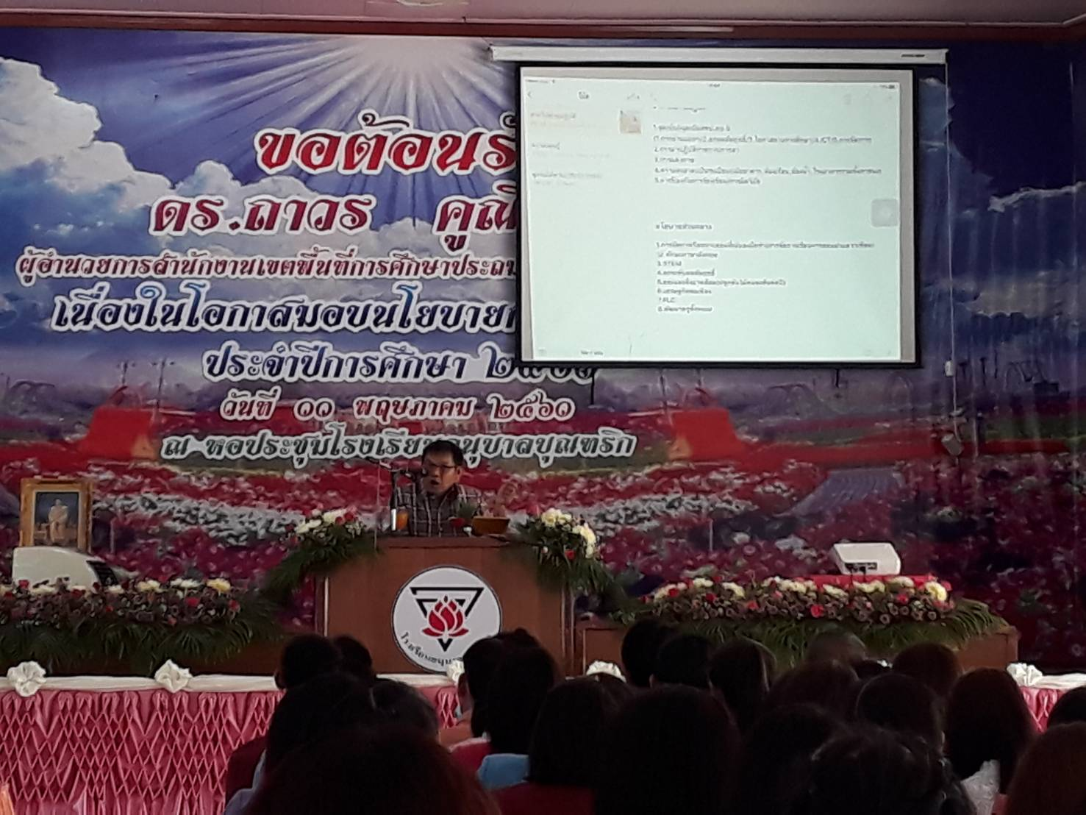

ดร.ถาวร คูนิรัตน์ ผอ.สพป.อบ.๕ มอบนโยบายเขตฯ และส่วนกลาง
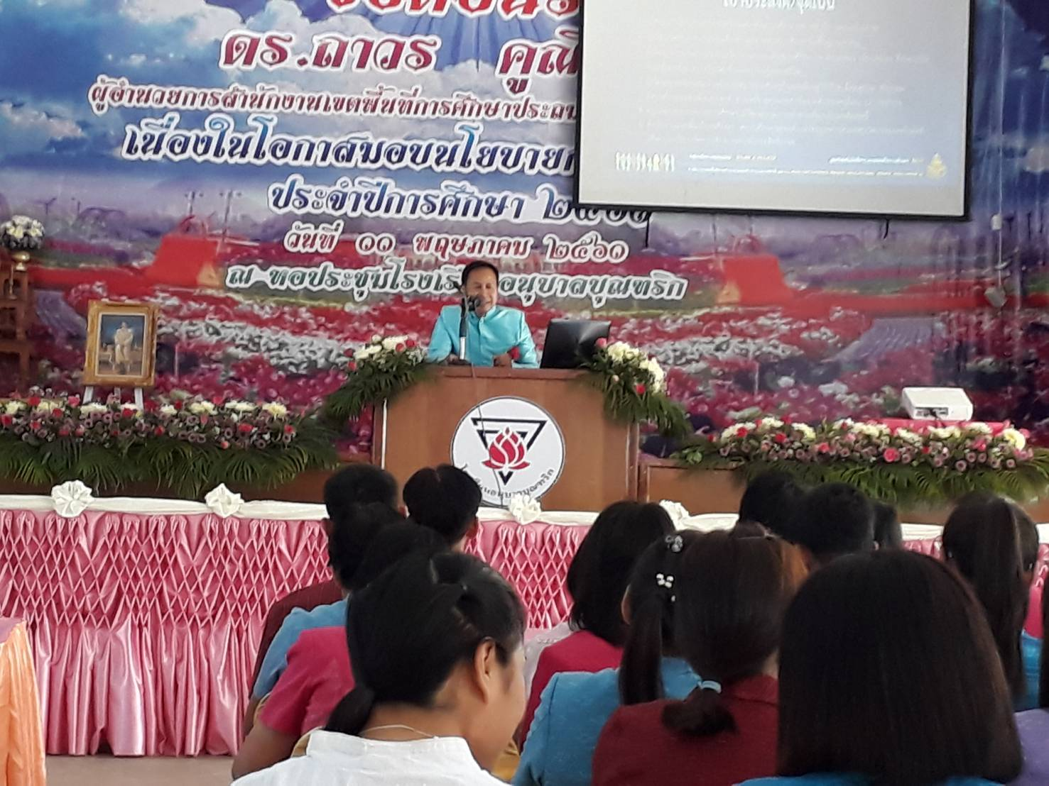

นายเพิ่มพูล สุทโทธรรมรัตน์ รองผอ.สพป.อบ.๕ บรรยายการขับเคลื่อนนโยบายสู่การปฏิบัติ

ภาพกิจกรรม | เรื่อง การพัฒนาตนเอง (รับนโยบายการปฏิบัติงานจาก ดร.ถาวร คูนิรัตน์ ผอ.สพป.อบ.๕)
 | เมื่อ วันที่ ๑๑ เดือน พฤษภาคม พ.ศ. ๒๕๖๑
 | ที่ หอประชุมโรงเรียนอนุบาลบุณฑริก
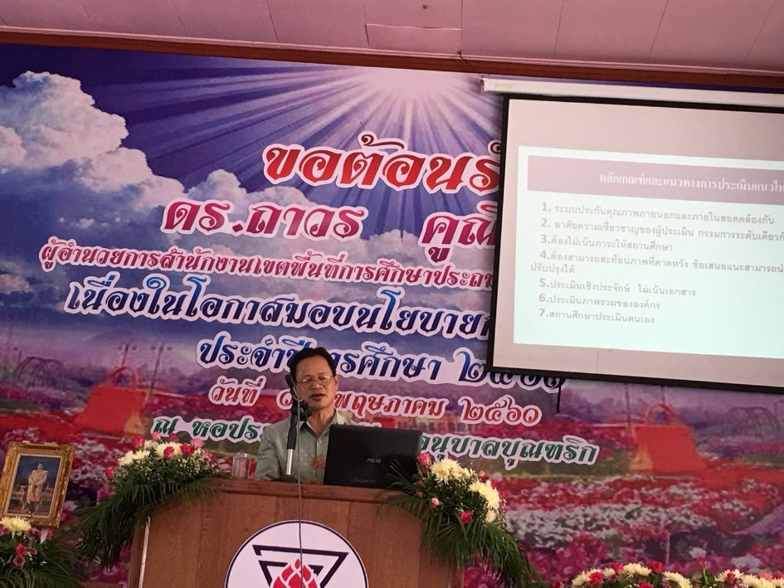

นายประวิตร จิตเสนาะ ผอ.กลุ่มนิเทศ
บรรยายเกี่ยวกับผลการสอบระดับชาติ

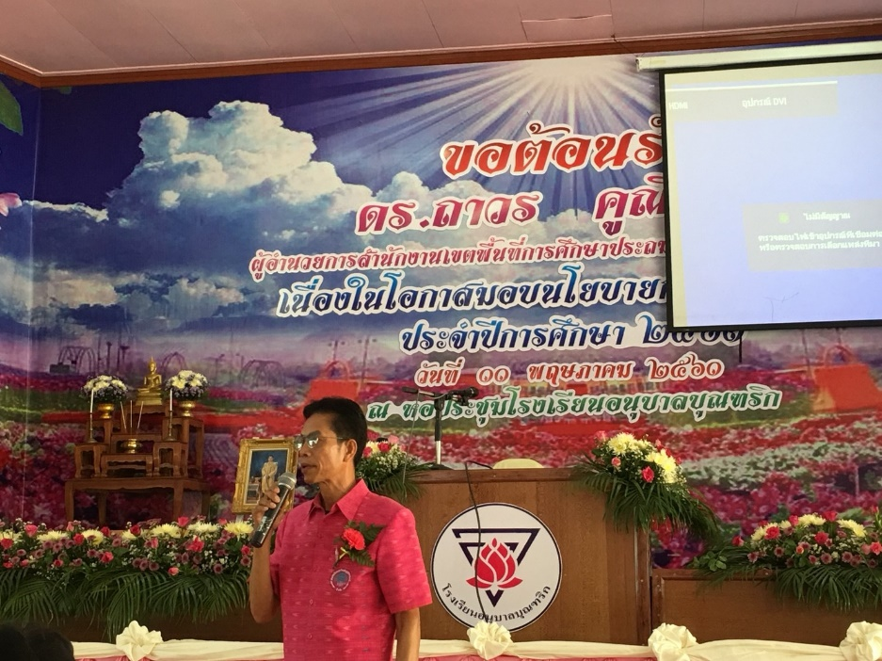

นายพงศ์วิทย์ ภูระวรรณ์ นายกสมาคมผู้บริหารอ.บุณฑริก
พบปะผู้บริหารและคณะครูอ.บุณฑริก

ภาพกิจกรรม | เรื่อง การพัฒนาตนเอง (รับนโยบายการปฏิบัติงานจาก ดร.ถาวร คูนิรัตน์ ผอ.สพป.อบ.๕)
 | เมื่อ วันที่ ๑๑ เดือน พฤษภาคม พ.ศ. ๒๕๖๑
 | ที่ หอประชุมโรงเรียนอนุบาลบุณฑริก
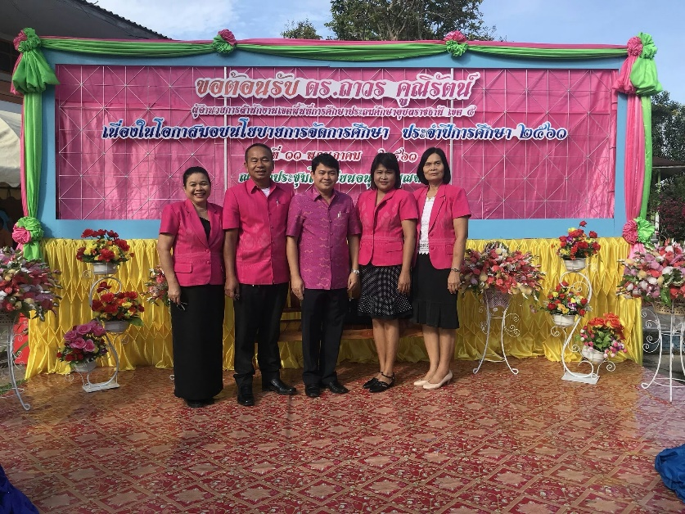
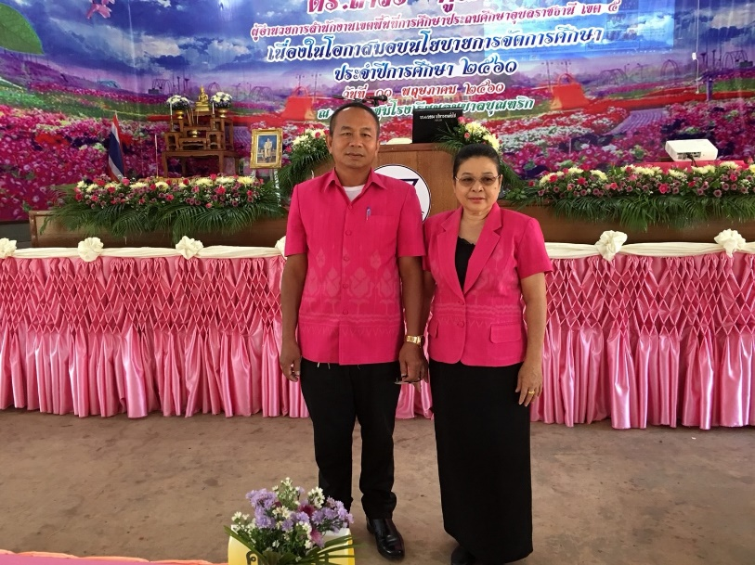

ก่อนการรับฟังนโยบายจากผอ.สพป.อบ. ๕

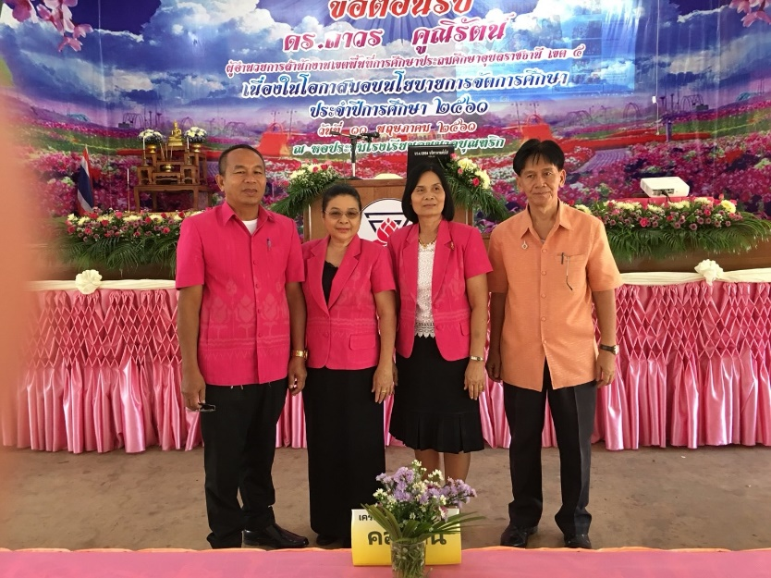
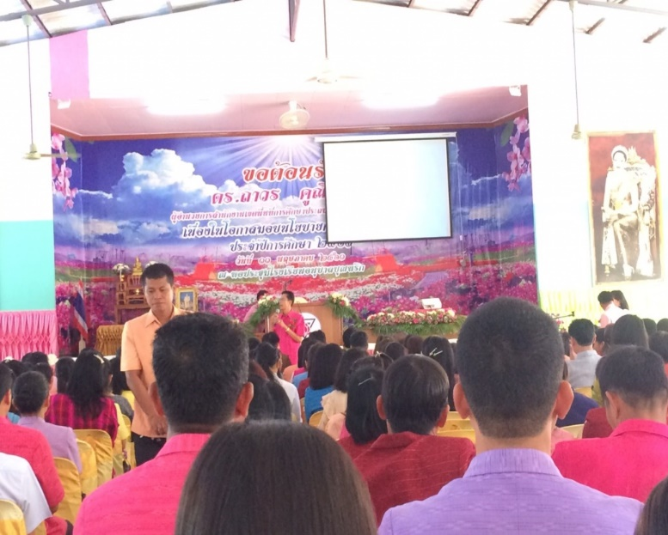

ภาพกิจกรรม | เรื่อง การพัฒนาตนเอง (รับนโยบายการปฏิบัติงานจาก ดร.ถาวร คูนิรัตน์ ผอ.สพป.อบ.๕)
 | เมื่อ วันที่ ๑๑ เดือน พฤษภาคม พ.ศ. ๒๕๖๑
 | ที่ หอประชุมโรงเรียนอนุบาลบุณฑริก
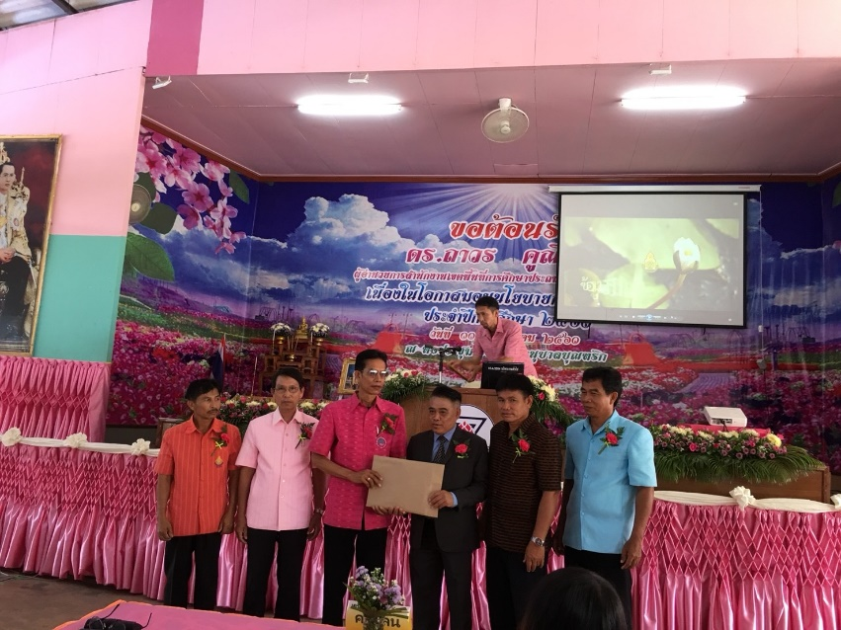

มอบของที่ระลึก

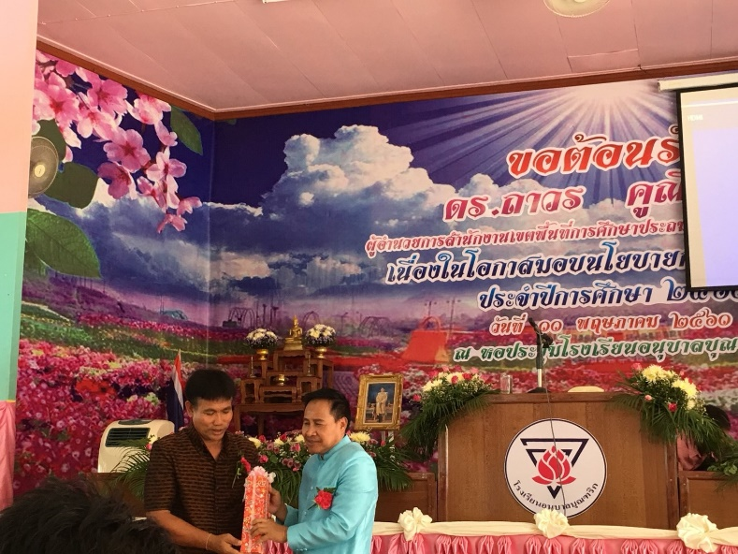
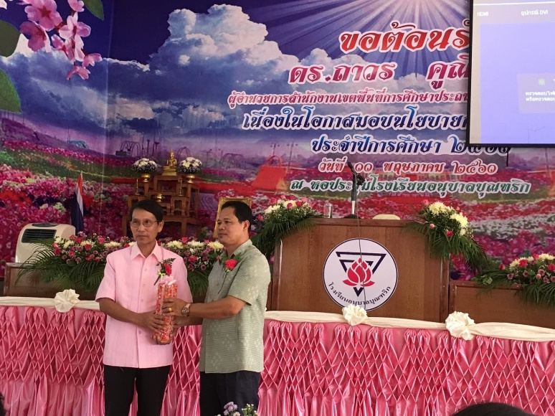

ภาคผนวก

